Nr ćw. | Układy napędowe spalinowe
4 | Układ zasilania silnika o zapłonie iskrowym; wtrysk wielopunktowy (MPI)

1. | Wprowadzenie teoretyczne
Silniki wyposażone w układy wtrysku benzyny osiągają lepsze właściwości trakcyjne niż takie same, w których stosuje się gaźnik. Układy te zapewniają utrzymywanie składu mieszanki w granicach stosunku stechiometrycznego (λ = 1) oraz dokładne rozpylenie wtryśniętego paliwa i odpowiednie wymieszanie z powietrzem.
W silnikach o zapłonie iskrowym zasilanych wtryskowo mieszanka paliwowo-powietrzna zapala się od iskry elektrycznej. Paliwo musi być wtryskiwane okresowo podczas suwu dolotu lub w sposób ciągły podczas pracy silnika. Ciągłe wtryskiwanie paliwa może odbywać się do przewodu dolotowego w kolektorze dolotowym przed głowicą. Wtrysk okresowy może być prowadzony do kanału dolotowego w głowicy, przewodu dolotowego w kolektorze dolotowym przed głowicą lub bezpośrednio do komory spalania w głowicy.
Wtrysk do kanału dolotowego – w tym przypadku wtryskiwacz jest zamocowany w głowicy i wtryskuje paliwo okresowo, w czasie suwu dolotu, na otwarty zawór dolotowy. Krótka droga przepływu mieszanki nie pozwala na uzyskanie odpowiedniej homogenizacji, co stanowi istotną wadę tego systemu.
Wtrysk do przewodu dolotowego – wtryskiwacze są osadzone na przewodzie dolotowym. Podawanie paliwa można prowadzić okresowo lub w sposób ciągły. Dłuższa droga przepływu mieszanki sprawia, że staje się ona bardziej homogeniczna, co umożliwia uzyskanie małego poziomu emisji składników toksycznych spalin. Pośród układów wtryskowych do kolektora można wyróżnić układy jednopunktowe lub wielopunktowe.
Układy jednopunktowe zapewniają poprawną pracę dopalacza katalitycznego gazów spalinowych, jednak w związku z tym, że paliwo jest wtryskiwane do kolektora dolotowego, mieszanka pokonuje zwykle długą drogę do cylindra. W kolektorze dolotowym może dochodzić do kondensacji i skraplania par paliwa na ściankach, a w skutek tego zubożenia składu mieszanki w niektórych cylindrach. Można częściowo ograniczyć występowanie tego zjawiska poprzez odpowiednie kształtowanie kolektorów dolotowych oraz poprzez ich podgrzewanie. Wielopunktowy wtrysk paliwa nie dopuszcza do powstawania tego zjawiska, gdyż wtryskiwacz jest umieszczony daleko od zaworu dolotowego, aby wytworzyć homogeniczną mieszaninę paliwa z powietrzem i na tyle blisko, aby uniemożliwić kondensację par paliwa.
Wtrysk bezpośredni – wtryskiwacz mocuje się w głowicy, z boku lub od góry, w ten sposób, że końcówka jest umieszczona bezpośrednio w cylindrze. Taki układ był stosowany do niedawna w silnikach wyczynowych, zapewniając maksymalne napełnianie, w wyniku wykorzystania zjawisk dynamicznych w związanych z przepływem mieszanki; tzw. doładowanie dynamiczne. System ten pozwala na uzyskanie maksymalnych mocy, jednak nie uzyskuje się mieszanek homogenicznych. Z tego względu trudno jest zapewnić odpowiednią emisję szkodliwych składników spalin w dopuszczalnych przedziałach. W silnikach o wtrysku bezpośrednim może dochodzić również do rozcieńczania oleju smarującego. Z tego względu w układach bezpośredniego wtrysku benzyny stosuje się podział tego procesu ze względu na obciążenie i/lub prędkość obrotową silnika. Z reguły poniżej pewnej wartości prędkości obrotowej i/lub obciążenia wtrysk bezpośredni realizowany jest w suwie sprężania, a powyżej określonych wartości obciążenia i/lub prędkości obrotowej w suwie dolotowym. Stosuje się również wtrysk mieszany łączący oba te rozwiązania. Takie rozwiązanie zapewnia odpowiednie zubożenie mieszanki przy małych wartościach prędkości obrotowej i/lub obciążenia oraz pracę silnika na mieszance homogenicznej powyżej tych wartości. Sumarycznie może to prowadzić do zmniejszenia zużycia paliwa.
Do czołowych producentów układów wtryskowych benzyny należą firmy: Bosch, Bendig, Kugelfischer, Schöfer, Lukas. Początki prac nad wtryskiem benzyny sięgają 1898 roku, ale dopiero w latach sześćdziesiątych nastąpił wyraźny wzrost zainteresowania tą formą zasilania paliwem, w ten sposób powstały m.in.:
- mechaniczny układ wtryskowy benzyn K-Jetronic,
- układ ZENITCH CL wtryskujący w sposób ciągły paliwo proporcjonalnie do mocy powietrza,
- elektroniczny wtrysk benzyny D-Jetronic, który wyparł z rynku benzynowe pompy wtryskowe z obcym napędem,
- układ L-Jetronic i jego modyfikacje LE, LH, KE, ECI, opracowane z myślą o redukcji zawartości toksycznych składników gazów spalinowych.

Budowa układów wtryskowych benzyny
W większości obecnie stosowanych elektronicznie sterowanych układów wtryskowych benzyny można wyróżnić trzy podstawowe zespoły:
- zasilania paliwem,
- doprowadzania powietrza,
- sterujący.

Zespół zasilania paliwem – jego zadaniem jest dostarczanie paliwa do silnika w sposób zapewniający jego poprawną pracę w różnych stanach obciążeń.
Główne elementy, z których jest zbudowany zespół zasilania paliwem (rys. 1.1):
- zbiornik paliwa,
- przewody paliwowe,
- elektryczna pompa paliwa,
- filtr paliwa,
- magistrala paliwowa (tylko w układach wielopunktowych),
- regulator ciśnienia paliwa.
Elektryczna pompa 2 tłoczy paliwo przez filtr 3 do wtryskiwaczy 5. Wtryskiwacze sterowane elektronicznie wtryskują do kolektora ssącego precyzyjnie odmierzone dawki paliwa. Nadmiar tłoczonego paliwa płynie z powrotem do zbiornika poprzez regulator ciśnienia 6, odpowiadający za utrzymanie stałego ciśnienia w układzie paliwowym 4.
W układzie wtryskowym jednopunktowym paliwo jest wtryskiwane poprzez pojedynczy wtryskiwacz umieszczony nad przepustnicą.
W przypadku układu wtryskowego wielopunktowego każdy cylinder jest zaopatrzony w osobny wtryskiwacz umieszczony w kolektorze ssącym. Do każdego wtryskiwacza paliwo jest dostarczane z magistrali paliwowej 4.

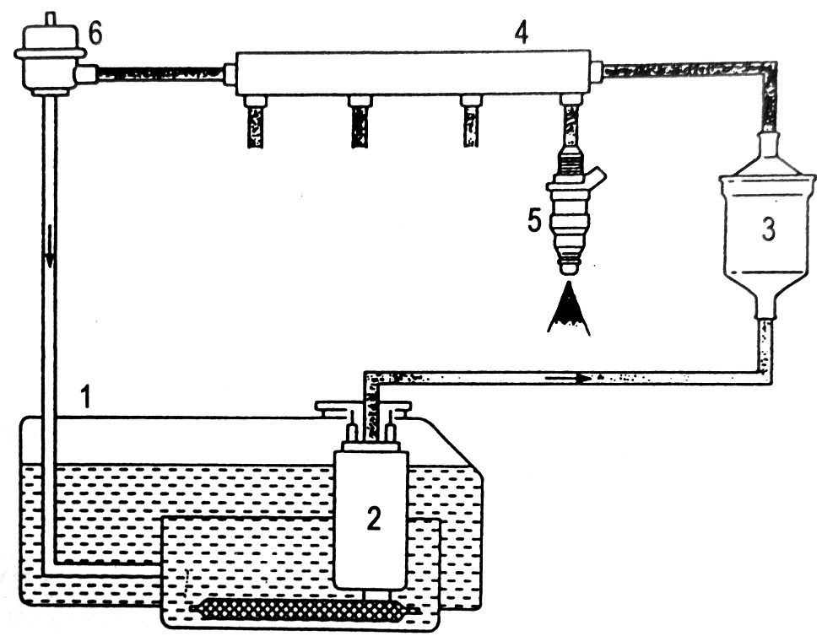
Rys. 1.1. Układ zasilania paliwem (Robert Bosch GmbH): 1 – zbiornik paliwa, 2 – elektryczna pompa paliwa, 3 – filtr paliwa, 4 – magistrala paliwowa, 5 – wtryskiwacz, 6 – regulator ciśnienia paliwa

Zespół doprowadzania powietrza – w jego skład wchodzą następujące elementy:
- filtr powietrza,
- przepływomierz,
- przepustnica,
- układ powietrza dodatkowego.
Ponadto zespół doprowadzający powietrze może być uzupełniony o układy doładowania oraz układy recyrkulacji spalin.

Układy sterujące – czuwają nad poprawnością działania całego układu wtryskowego. Ich zadaniem jest:
- zapewnienie nadciśnienia w magistrali paliwowej przed uruchomieniem silnika,
- ustalenie chwilowego, aktualnego stanu cieplnego silnika,
- ustalenie chwilowego, aktualnego stanu obciążenia silnika,
- zmierzenie ilości zasysanego przez silnik powietrza,
- wyznaczenie ilości dostarczonego przez wtryskiwacze paliwa,
- sprawdzenie poprawności spalania wyznaczonej dawki paliwa przez pomiar ilości tlenu w spalinach,
- skorygowanie dawki paliwa z uwzględnieniem chwilowego obciążenia i stanu cieplnego,
- ustalenie ilości powietrza dodatkowego.
Niektóre układy sterujące dodatkowo czuwają nad pracą układu zapłonowego (np. Hotronic). Podczas pracy silnika ustalają one kąt wyprzedzenia zapłonu w zależności od obciążenia silnika, temperatury, stopnia otwarcia przepustnicy. Wyprzedzenie zapłonu jest dobierane na podstawie „mapy” wprowadzonej do pamięci urządzenia sterującego.
Dodatkowymi funkcjami układów sterujących mogą być:
- kontrola emisji składników szkodliwych,
- sterowanie recyrkulacją spalin,
- kontrola spalania detonacyjnego,
- regulacja ciśnienia doładowania,
- ograniczenie maksymalnej prędkości obrotowej silnika,
- odcinanie paliwa podczas hamowania silnikiem,
- sterowanie fazą, czasem i wielkością otwarcia zaworów,
- samodiagnostyka układu oraz zapamiętywanie kodów błędu.
Podstawowym elementem wchodzącym w skład układu sterującego jest centralna jednostka sterująca, zwana również kalkulatorem wtrysku. Kalkulator wtrysku odbiera sygnały wejściowe pochodzące z czujników temperatury, stężenia tlenu, prędkości obrotowej itd., następnie przetwarza je na sygnały w postaci binarnej, które są „zrozumiałe” dla mikroprocesora. Mikroprocesor oblicza sygnały wyjściowe, które są przetwarzane na postać analogową, wzmacniane do odpowiedniego poziomu, a następnie kierowane do elementów sterujących: elektrozaworów i przekaźników oraz siłowników elektrycznych.

Podstawowe czujniki stosowane w silnikach spalinowych oraz ich rola w procesie sterowania
Czujnik położenia wału korbowego
Komputer pokładowy w celu określenia położenia wału korbowego wykorzystuje czujnik indukcyjny (rysunek 1.2a), który współpracuje z ferromagnetyczną tarczą pomiarową mającą postać koła z wyciętymi szczelinami (rysunek 1.2b). Sensor przykręcony jest do bloku silnika, natomiast tarcza osadzona jest na wale korbowym.

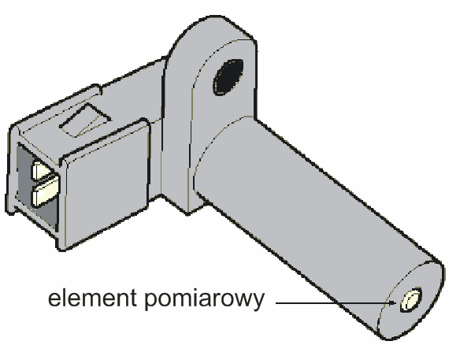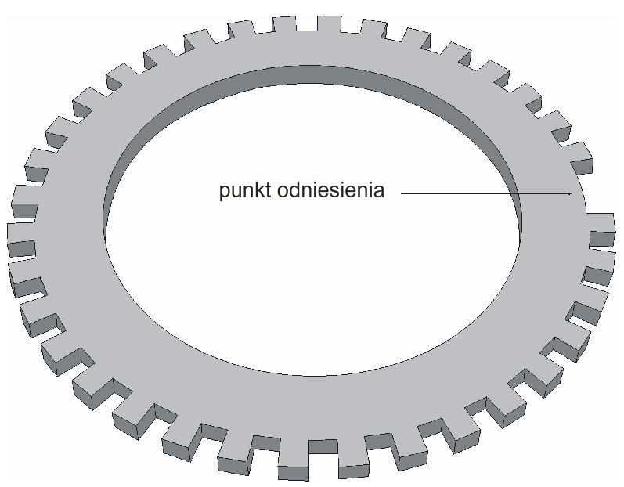
Rys 1.2. Widok czujnika indukcyjnego i tarczy pomiarowej

Koło posiada „n” zębów i tyle samo szczelin, rozmieszczonych o „α” stopni względem siebie. Punktowa nierównomierność na obwodzie wieńca stanowi dla sterownika punkt odniesienia do określenia chwilowego położenia wału korbowego w każdym jego obrocie. Działanie czujnika polega na indukowaniu się napięcia w cewce czujnika na skutek zmian pola magnetycznego wynikającego ze zmiany szczeliny powietrznej pomiędzy sensorem a obracającym się kołem zębatym. Każde natrafienie, przez moduł pomiarowy, na element ferromagnetyczny powoduje powstanie impulsu elektrycznego. Ciągłe zmiany pola magnetycznego powodują indukowanie napięcia zmiennego o charakterystyce sinusoidalnej. Poniżej przedstawiony jest sygnał z powyższego czujnika. Przegięcie charakterystyki oznacza wystąpienie większej przerwy na obwodzie tarczy.

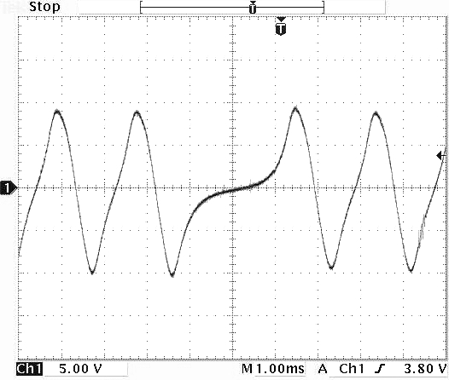
Rys 1.3a. Przebiegi oscyloskopowe indukcyjnego czujnika położenia wału korbowego

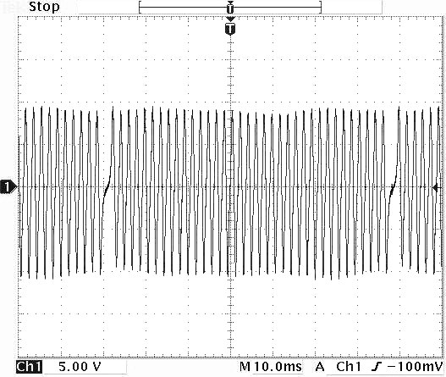
Rys 1.3b. Przebiegi oscyloskopowe indukcyjnego czujnika położenia wału korbowego

Powyższy sygnał zmienia swoją amplitudę i częstotliwość w zależności od prędkości obrotowej silnika. Dla 800 obr/min amplituda mieści się w zakresie od -10V do 10V, natomiast dla 6000 obr/min od –50V do 50V.
Innym rodzajem czujników, stosowanych do określania chwilowego położenia wału korowego, są czujniki wykorzystujące zjawisko Halla. Polega ono na odchylaniu strumienia elektronów w polu magnetycznym. Umieszczając prostopadłościenną płytkę materiału półprzewodnikowego w polu magnetycznym NS, a następnie wymuszając przepływ elektronów w niej (prąd I_{V}) przez podanie napięcia zasilającego w płaszczyźnie prostopadłej do linii sił pola magnetycznego, nastąpi zróżnicowanie potencjałów (U_{H}) w trzeciej płaszczyźnie prostopadłej do obu poprzednich - rysunek 1.4.
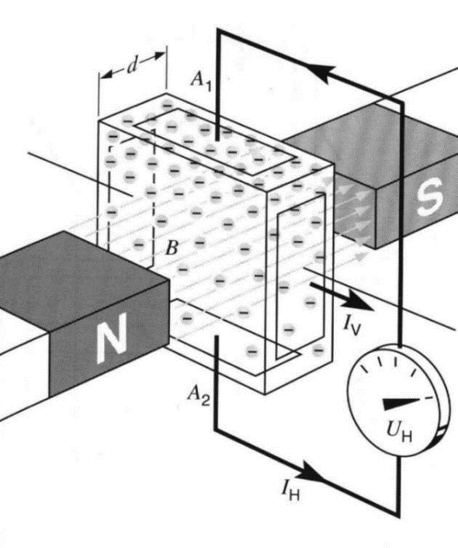
Rys. 1.4. Ilustracja zjawiska Halla

W praktycznej realizacji element Halla (zbudowany z materiału o silnych własnościach hallotronowych - np. z arsenku indu czy antymonku indu) montowany jest na płytce metalowej w pewnym oddaleniu od magnesu stałego (trwałego). Magnes wyposażony jest w magnetowody. Pole magnetyczne i przyłożone napięcie do czujnika Halla powodują powstanie napięcia pomiarowego. Wprowadzenie ekranu pomiędzy czujnik Halla a magnes (zmiana reluktancji szczeliny powietrznej) powoduje, że linie sił pola magnetycznego zamykane są w obrębie magnetowodów, co zeruje sygnał pomiarowy. Często spotyka się rozwiązania czujnika w postaci trzpienia.
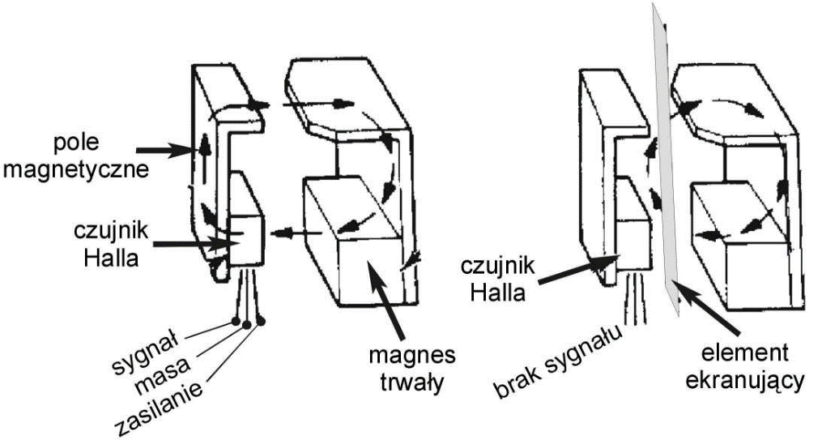
Rys. 1.5. Schemat działania czujnika Halla

Czujnik bezwzględnego ciśnienia w kolektorze dolotowym
Czujniki ciśnienia stosowane są do określenia ciśnienia w kolektorze dolotowym silnika oraz ciśnienia atmosferycznego. Czujnik ciśnienia w kolektorze dolotowym może zastąpić przepływomierz powietrza. Zadaniem czujnika jest ciągły pomiar ciśnienia zasysanego powietrza w przewodzie zbiorczym kolektora dolotowego. W związku z tym czujnik ciśnienia jest połączony przewodem elastycznym z odpowiednio dobranym miejscem w kolektorze dolotowym. Poprzez tabelaryczne powiązanie wielkości bieżącego ciśnienia powietrza zasysanego z jego temperaturą i prędkością obrotową można określić natężenie przepływu powietrza.
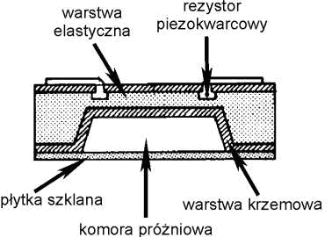
Rys. 1.6. Budowa piezokwarcowego czujnika ciśnienia powietrza

Wewnętrzna budowa czujnika pokazana jest na powyższym rysunku 1.6. Powietrze pod ciśnieniem doprowadzone przewodem elastycznym do czujnika znajdującego się na przegrodzie czołowej oddziałuje na element piezoelektryczny, przetwarzający jego wartość strumienia na odpowiedni sygnał elektryczny o charakterze liniowym. Elementem aktywnym mierzącym bieżące zmiany ciśnienia jest silikonowy zespolony miniukład (tzw. “chip”) o powierzchni 3 mm² i grubości 250 μm, w który wtopiono piezorezystory czułe na działanie ciśnienia. W miniukładzie znajduje się także komora próżniowa pełniąca rolę przepony uginającej się pod wpływem ciśnienia. Komora umieszczona jest na ściance od strony kolektora dolotowego i przykryta jest silikonową warstwą ochronną o grubości 25 μm. Od zewnątrz komora jest zamknięta płytką szklaną. Zmiany ciśnienia w kanale kolektora dolotowego oddziałują na warstwę ochronną, powodując zmianę rezystancji piezoelementu. Powstająca zmiana napięcia w obwodzie zostaje wykryta przez urządzenie sterujące. Czujnik działa więc jak tensometr mierzący naprężenie odkształcalnych elementów, będąc miarą różnicy ciśnień między ciśnieniem w kolektorze dolotowym a próżnią w komorze odniesienia. Wzrost ciśnienia powoduje proporcjonalny wzrost napięcia sygnału.
Rozróżnia się dwa typy czujników:
- o napięciowym sygnale wyjściowym (rys. 1.6),
- o częstotliwościowym sygnale wyjściowym (rys. 1.7).
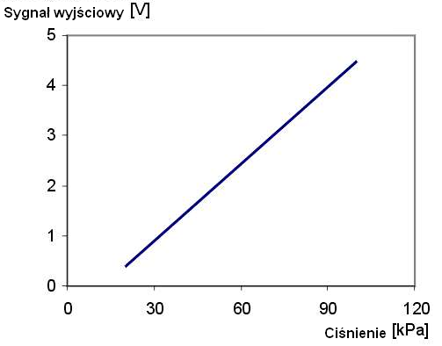
Rys. 1.6. Zmiana ciśnienia w funkcji napięcia dla czujnika napięciowego

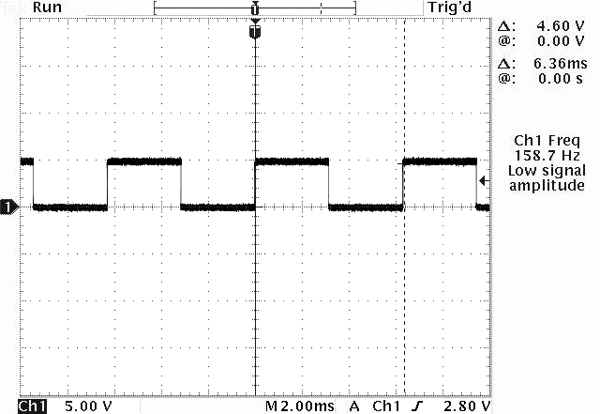
Rys 1.7. Sygnał oscyloskopowy z czujnika częstotliwościowego

Przepływomierz
W zależności od przyjętej zasady działania rozróżnia się przepływomierze klapowe i termoanemometry. W samochodach montowane są przepływomierze trzech podstawowych typów: przepływomierz klapowy, przepływomierz masowy z gorącym drutem (przepływomierze przewodowe) i przepływomierz masowy z gorącym filmem (przepływomierze płytkowe).

- Przepływomierze klapowe
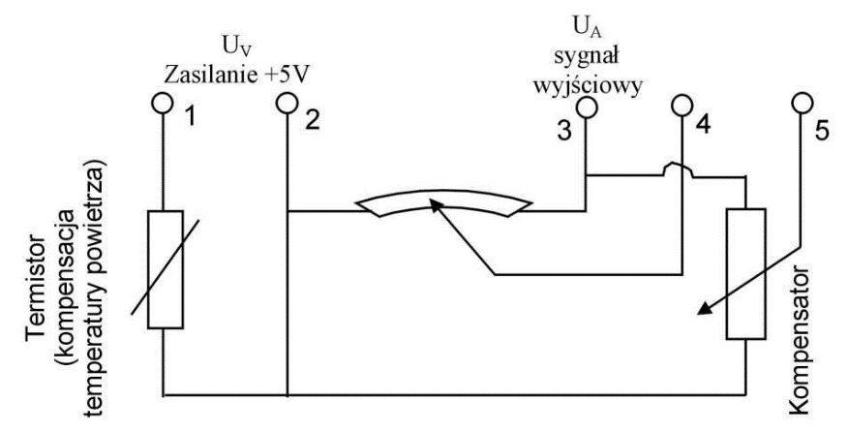
Rys. 1.8. Schemat przepływomierza klapowego
Przepływomierz klapowy, spotykany jeszcze w starszych modelach samochodów, mierzy objętość przepływającego przezeń powietrza. Przepływające powietrze przez czujnik powoduje wychylenie ruchomej klapy połączonej z ramieniem potencjometru – (rysunek 1.8). Powoduje to zmianę rezystancji czujnika, a przez to zmianę napięcia wyjściowego proporcjonalnego do wydatku objętościowego powietrza przepływającego przez ten czujnik; rysunek 1.9. Dodatkowo przepływomierz posiada kompensacyjny czujnik temperatury przepływającego powietrza; rysunek 1.10.
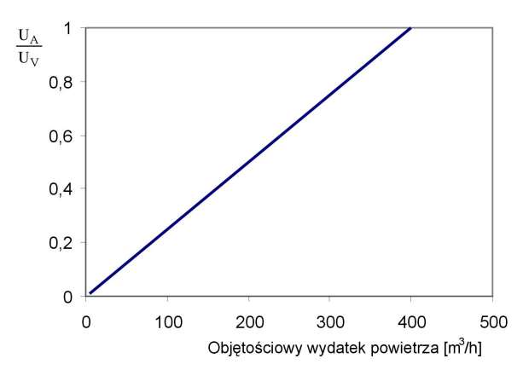
Rys. 1.9. Charakterystyka przepływomierza klapowego

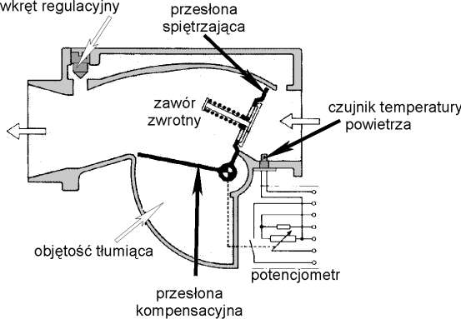
Rys. 1.10. Schemat budowy i działania przepływomierza powietrza firmy Bosch

Na rysunku 1.10 przedstawiono budowę przepływomierza klapowego firmy Bosch. Siła wytworzona strumieniem przepływającego powietrza działa na przesłonę spiętrzającą przepływomierza i powoduje odchylenie przesłony o określony kąt, zależny od wielkości natężenia strumienia powietrza, pokonując opór sprężyny powrotnej. Dla stałej wartości natężenia strumienia kąt odchylenia przesłony jest stały. Wartość tego kąta, zmierzona przez potencjometr sprzężony z przesłoną, jako informacja o położeniu przesłony, zostaje przesłana do urządzenia sterującego w postaci sygnału elektrycznego. W celu wyeliminowania wpływu zmian temperatury oraz starzenia się potencjometru urządzenie sterujące wartościuje jedynie odpowiednie proporcje rezystancji.
Ilość zasysanego powietrza jest odwrotnie proporcjonalna do sygnalizowanego napięcia potencjometru. Trwale połączona z przesłoną spiętrzającą przesłona kompensacyjna ma za zadanie kompensować ewentualne wahania przeciwciśnienia. Z tego powodu jej powierzchnia dokładnie odpowiada powierzchni przesłony spiętrzającej. Dzięki temu wahania przeciwciśnienia nie mają wpływu na pomiar ilości powietrza. Objętość tłumiąca wokół przesłony kompensacyjnej w znacznym stopniu pozwala na wyeliminowanie wahań sygnału pomiarowego. W przesłonie spiętrzającej umieszczono zawór zwrotny otwierający się pod wpływem wystąpienia wzrostu podciśnienia w kolektorze. Zadaniem zaworu zwrotnego jest ochrona przesłony spiętrzającej w przypadku wystąpienia zapłonu mieszanki w kolektorze dolotowym.

- Termoanemometry przewodowe
W przepływomierzach termoanemometrycznych pomiar natężenia przepływu polega na pomiarze natężenia prądu potrzebnego do utrzymania temperatury elementu gorącego na poziomie 130 °C powyżej temperatury otoczenia. Elementem pomiarowym jest w zależności od rozwiązania konstrukcyjnego platynowy drut lub płytka. Moc prądu wymagana do utrzymywania temperatury na stałym poziomie jest bezpośrednim wskaźnikiem masy przepływającego powietrza.
Przepływomierz jest zrównoważonym mostkiem (rysunek 1.11). Jedną jego część stanowią rezystory nagrzewające (1), drugą rezystor służący do pomiaru temperatury powietrza (2). Ze wzrostem strat ciepła mostek przestaje być skompensowany. Wzmacniacz różnicowy (3) reaguje na niewyrównoważenie przez podniesienie napięcia polaryzacji tranzystora zasilającego.
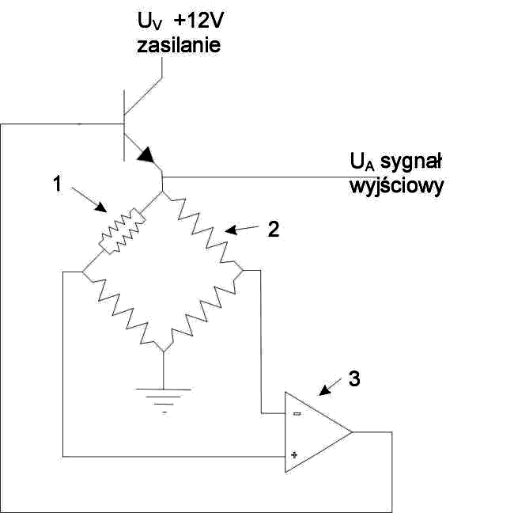
Rys. 1.11. Schemat termoanemometru: 1 – nagrzewnica (element pomiarowy), 2 – kompensator temperatury powietrza, 3 – wzmacniacz

Większość termoanemometrów generuje tzw. napięciowy sygnał wyjściowy. Spotykane są też czujniki z częstotliwościowym sygnałem wyjściowym. Sterowany napięciowo oscylator zamienia wahania napięcia na sygnał częstotliwościowy, który jest kierowany do urządzenia sterującego. W celu ustalenia charakterystyki pomiarowej przepływomierze muszą być kalibrowane w dwóch punktach krańcowych. W algorytmie obliczeniowym dolny zakres przedziału częstotliwości wynosi 2475 Hz ± 4%, co odpowiada przepływowi powietrza około 5 g/s. Górna granica częstotliwości wynosi 8140 Hz ± 4%, co w przybliżeniu odpowiada przepływowi powietrza 80 g/s.
Charakterystycznym elementem przykładowego przepływomierza firmy Bosch jest platynowy drut o grubości 0,07 mm, rozgrzany elektrycznie do temperatury około 100°C, umieszczony w gardzieli przepływomierza (rysunki 1.12, 1.13).

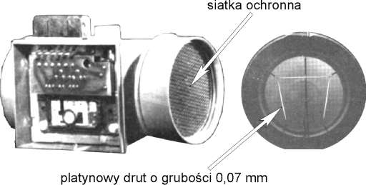
Rys. 1.12. Przepływomierz powietrza firmy Bosch z widocznym, osłoniętym siatką ochronną, platynowym drutem termoanemometru

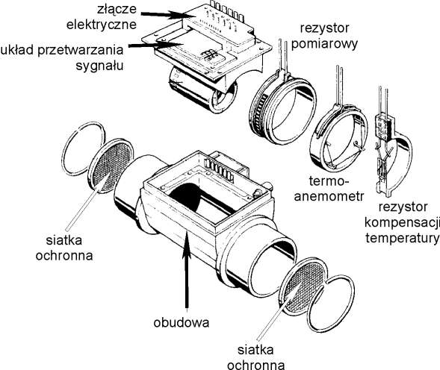
Rys. 1.13. Przepływomierz masowy powietrza z termoanemometrem firmy Bosch

W przeciwieństwie do przepływomierzy klapowych w układach wtryskowych samochodów w tym przypadku mierzony jest masowy wydatek powietrza, a nie wydatek objętościowy (ilość powietrza). Zaletą przepływomierza termoanemometrycznego (z "gorącym drutem") jest fakt, że nie zwiększa on oporów przepływu powietrza, co występowało w przypadku stosowania tarczy lub przesłony spiętrzającej. Wyeliminowanie związanego z tym dodatkowego dławienia przepływu umożliwia osiągnięcie większej mocy maksymalnej silnika.
Do dokładnego określenia masy zasysanego powietrza, także w przypadku pulsacji strumienia w przepływomierzu, sygnał elektryczny termoanemometru jest rejestrowany w bardzo krótkich odstępach czasu, a wyniki przetwarzane z dużą częstotliwością w procesorze układu sterującego (nawet z częstością 1000 Hz).

- Termoanemometry płytkowe
Przepływomierze mechaniczne charakteryzuje duża bezwładność zaś przepływomierze termoanemometryczne są podatne na urazy mechaniczne (zanieczyszczenia przepływającego powietrza). Obecnie coraz częściej przepływomierze z “gorącym drutem” zastępowane są przez termoanemometry z “gorącym filmem”. W przepływomierzu z termoanemometrem warstwowym wszystkie trzy elementy (drut platynowy, czujnik temperatury i precyzyjny rezystor pomiarowy) są zespolone jako rezystory warstwowe umieszczone na spieku ceramicznym. Rezystor w postaci gorącej warstwy znajduje się poza strumieniem głównym przepływomierza, nie jest więc narażony na zanieczyszczenia.
Firma Bosch oferuje zespolony układ pomiarowy z przepustnicą oraz przepływomierzem powietrza w postaci termoanemometru warstwowego w bocznym kanale gardzieli (rys. 1.14). Czujnik mierzy natężenie strumienia powietrza w kanale o dokładnie zdefiniowanej proporcji przekroju w stosunku do strumienia głównego i w ten sposób określa strumień zasysanego powietrza proporcjonalny do strumienia całkowitego. Dzięki optymalnemu ukształtowaniu gorącego rezystora, przepływomierz wyróżnia się krótkim czasem reakcji.

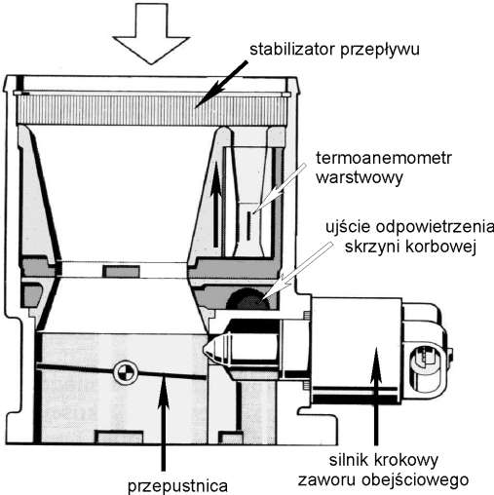
Rys. 1.14. Schemat budowy zespolonego układu pomiarowego z przepustnicą oraz przepływomierza powietrza z termoanemometrem warstwowym firmy Bosch

Kolejna zaletę tego rozwiązania stanowi wyeliminowanie uszkodzeń czujnika w przypadku wystąpienia niemożliwych do przewidzenia zapłonów mieszanki przy otwartym lub nieszczelnym zaworze dolotowym (tzw. "strzałów" do kolektora dolotowego). Jednocześnie zmniejsza się narażenie czujnika na zanieczyszczenie, gdyż tylko niewielka część ogólnego strumienia powietrza zasysanego przepływa przez czujnik. Jeśli dołączyć do tego zawór regulujący prędkość obrotową biegu jałowego, powstaje bardzo zwarty wielofunkcyjny zespół konstrukcyjny. Potrzebne są w tym przypadku dodatkowo, oprócz elementu chłodzącego, jedynie dwie proste części z tworzywa sztucznego stanowiące dodatkową gardziel przepływową.
Sygnał pomiarowy przepływomierza wykorzystywany jest przez jednostkę sterującą do sterowania dawką wtryskiwanego paliwa, kątem wyprzedzenia wtrysku oraz do kontroli usuwania par paliwa ze zbiornika. W przypadku braku sygnału z przepływomierza powietrza, sterownik silnika odłącza układ usuwania par paliwa ze zbiornika i do obliczenia pozostałych funkcji wykorzystuje sygnał z potencjometru przepustnicy, co powoduje wzrost zużycia paliwa z uwagi na nieprecyzyjne sterowanie wielkością jego dawki.
Czujnik położenia przepustnicy
Typowy czujnik położenia przepustnicy działa na zasadzie potencjometru obrotowego. Umieszczony jest na wsporniku przy przepustnicy powietrza poruszając się razem z trzpieniem obrotowym. Ramię ślizgacza czujnika położenia przepustnicy jest wciśnięte bezpośrednio na wałek przepustnicy. Zarówno wtyk złącza elektrycznego czujnika, jak i bieżnie oporowe są umieszczone na płytce z tworzywa sztucznego. Zasilanie bieżni zapewnia stabilizator napięcia 5V. Podczas ruchu przepustnicy ruchomy styk czujnika przesuwa się wzdłuż ścieżki oporowej. Wraz z obrotem przepustnicy połączonej z ramieniem ślizgacza następuje zmiana długości przepływu prądu wzdłuż płytki potencjometru, co powoduje zmianę rezystancji czujnika. W ten sposób następuje zmiana napięcia odniesienia na wartość sygnału odpowiadającą położeniu przepustnicy. Czujnik jest zasilany napięciem stabilizowanym 5V zaś sygnałem wyjściowym z czujnika jest napięcie z zakresu 0,5V do ok. 4,5V. Czujnik wyposażony jest w trzy przewody podłączone do centralnego urządzenia sterującego (rysunek 1.15).
Zastosowanie go, w silnikach wyposażonych w czujnik mierzący ciśnienie powietrza, ma charakter bardziej pomocniczy. Przy działających układach mierzących ilość zasysanego powietrza i ciśnienie w kolektorze dolotowym, sygnały wysyłane z tego sensora służą do określenia:
- całkowitego zamknięcia przepustnicy (praca biegu jałowego, bądź hamowanie silnikiem),
- pełnego otwarcia (chęć uzyskania maksymalnego momentu obrotowego silnika),
- stanów pośrednich (korekcja dawkowania paliwa).
W przeciwnym przypadku komputer pokładowy opiera swoje sterowanie o sygnał z tego czujnika.
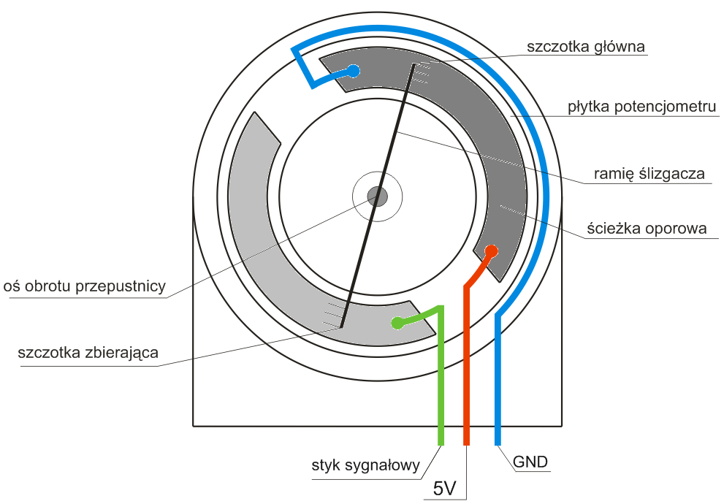
Rys 1.15. Budowa czujnika położenia przepustnicy

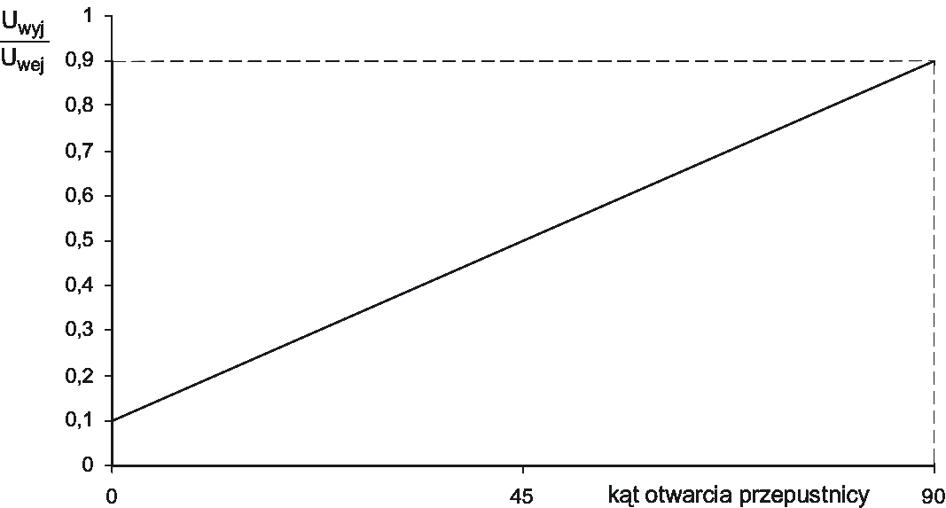
Rys 1.16. Charakterystyka zależności napięcia od kąta otwarcia przepustnicy

Czujnik temperatury silnika i powietrza
Do pomiaru temperatury cieczy chłodzącej i powietrza, jednostka centralna wykorzystuje termistory typu NTC (Negative Temperature Coefficient) (stosowane są również termistory PTC – Positive Temperature Coefficient, jednak posiadają mniej liniową charakterystykę niż termistory NTC). Są to elementy półprzewodnikowe, których opór maleje wraz ze wzrostem temperatury. Oba sensory zasilane są napięciem 5V. Spadek napięcia, który jest spowodowany przepływem prądu przez element rezystancyjny, wykorzystywany jest przez komputer pokładowy do obliczenia aktualnych warunków pracy. Zmiany temperatury silnika i powietrza wpływają na sterowanie dawką paliwa.

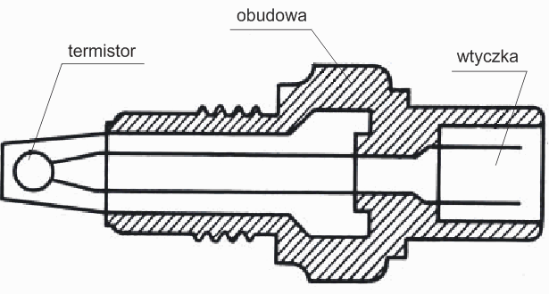
Rys 1.17. Budowa czujników temperatury

Sonda lambda
Układ regulacji składu mieszanki z sondą lambda stanowi najskuteczniejszy sposób katalitycznego oczyszczania spalin w silnikach o zapłonie iskrowym (rysunek 1.18).
Zawartość toksycznych składników spalin można zmniejszyć przez zastosowanie katalizatora spalin potrójnego działania. Tego typu katalizator osiąga największą sprawność działania tylko wtedy, kiedy silnik otrzymuje mieszankę paliwową o składzie stechiometrycznym (λ=1 ± 1%). Zachowanie tak ścisłego składu mieszanki konieczne jest w całym zakresie pracy silnika. Z tego powodu wprowadzono układ regulacji składu mieszanki z sondą lambda. Regulacja polega na stałym pomiarze składu spalin i natychmiastowej korekcji ilości potrzebnego paliwa. Czujnikiem pomiarowym jest tzw. sonda lambda (czujnik tlenu). Gdy współczynnik λ = 1, wówczas następuje charakterystyczny skok napięcia (rysunek 1.19), dzięki czemu sonda wysyła odpowiedni sygnał informacyjny o tym, jaki jest w danej chwili skład mieszanki. Sonda lambda dokonuje pomiaru wartości średniej współczynnika nadmiaru powietrza wszystkich czterech cylindrów silnika. Jest umieszczona w przewodzie wylotowym przed dopalaczem katalitycznym spalin. Jej działanie opiera się na pomiarze stężenia tlenu w spalinach za pomocą ogniwa galwanometrycznego z elektrolitem w stanie stałym (rys. 1.20). Elektrolitem w stanie stałym jest ceramiczny wkład umożliwiający przepływ gazów w jednym kierunku. Wkład jest wykonany z dwutlenku cyrkonu stabilizowanego tlenkiem itru. Powierzchnie zewnętrzne elektrolitu są pokryte cienką warstwą porowatej platyny, stanowiącej elektrody ogniwa. W celu ochrony przed zanieczyszczeniami powierzchnia elektrody jest pokryta od strony stykającej się z gazami spalinowymi, porowatą warstwą tlenków magnezowo-krzemowych. Ceramiczny trzon jest osłonięty rurką metalową z wieloma szczelinami w celu zabezpieczenia go przed uderzeniami oraz wstrząsami termicznymi. Wnętrze wydrążonego trzonu jest połączone z otaczającym powietrzem, które jest w tym przypadku traktowane jako gaz odniesienia.

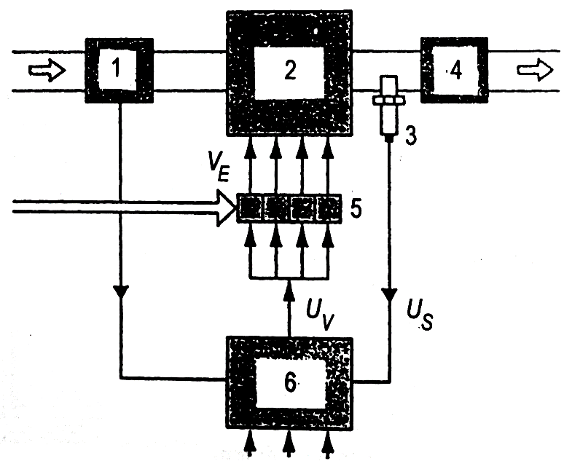
Rys. 1.18. Schemat układu sterowania wtryskiem paliwa z sondą lambda: 1 – przepływomierz powietrza, 2 – silnik, 3 – sonda lambda, 4 – katalizator, 5 – wtryskiwacze, 6 – układ sterujący, U_{s} – napięcie sondy lambda, U_{v} – napięcie sterujące wtryskiwaczami, V_{E} – dawka wtrysku
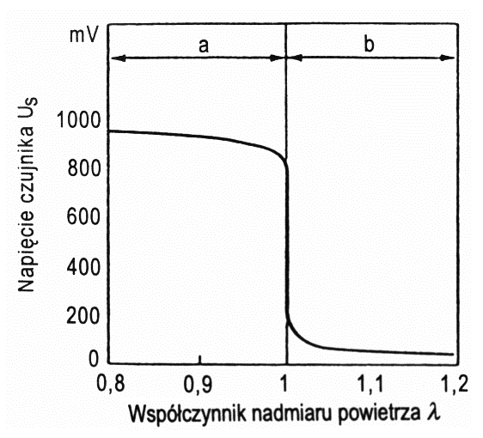
Rys. 1.19. Charakterystyka sondy lambda dla temperatury 600ºC: a – mieszanka bogata, b – mieszanka uboga

Charakterystyczną cechą sondy jest, to że w temperaturze około 300 °C materiał ceramiczny staje się przepuszczalny dla jonów tlenu. Jeżeli stężenie tlenu z obu stron ogniwa jest różne, to na jego elektrodach wytwarza się potencjał elektryczny. Nawet w przypadku bogatej mieszanki istnieje w spalinach pewna ilość tlenu. Na przykład dla współczynnika λ = 0,95 w spalinach wykrywa się jeszcze 0,2-0,3 % objętości tlenu. Napięcie, jakie powstaje na elektrodach sondy lambda w wyniku obecności tlenu w spalinach, dla mieszanki bogatej (λ<1) wynosi 800-1000 mV, dla mieszanki ubogiej (λ>1) wartość z przedziału 50-200 mV.

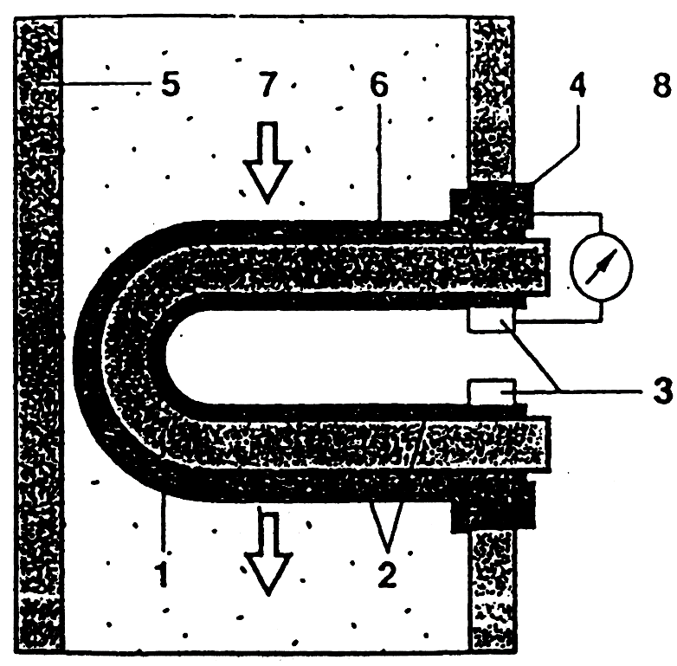
Rys. 1.20. Zasada działania sondy lambda: 1 – wkładka ceramiczna, 2 – elektrody, 3 – styk elektryczny, 4 – połączenie obudowy z masą, 5 – rura wylotowa, 6 – ceramiczna, porowata warstwa ochronna, 7 – gazy spalinowe, 8 – powietrze

Szybkość reakcji sondy na zmiany współczynnika nadmiaru powietrza zależy w znacznym stopniu od temperatury elementu ceramicznego. Poniżej temp. 300 °C stała czasowa sondy jest mierzona w sekundach. W optymalnym zakresie temperatury trzonu ceramicznego, tj. ok. 600 °C, czas reakcji wynosi 50ms. W związku z tym, po uruchomieniu zimnego silnika, sonda aż do osiągnięcia temperatury roboczej nie działa. Skrócenie czasu nagrzewania uzyskano stosując tzw. grzaną sondę lambda (rys. 1.21). Element grzejny ogrzewa od wewnątrz aktywną warstwę ceramiczną czujnika, dzięki czemu jej temperatura pozostaje na wystarczającym poziomie, aby zachować aktywność sondy nawet w niskich temperaturach gazów spalinowych.
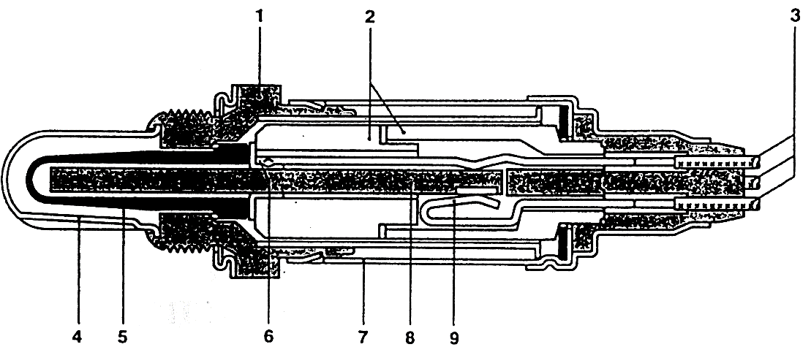
Rys. 1.21. Podgrzewana sonda lambda: 1 – obudowa sondy, 2 – rurkowa wkładka ceramiczna, 3 – przewody elektryczne, 4 – osłona rurkowa ze szczelinami, 5 – wkładka ceramiczna z warstwą aktywną, 6 – element stykowy, 7 – osłona, 8 – element grzejny, 9 – styki elementu grzejnego

2. | Aparatura pomiarowa i przyrządy
- Stoper.
- Stanowisko pomiarowe do badania układu Common Rail.
3. | Stanowisko pomiarowe/badawcze
Stanowisko demonstracyjne „System zintegrowany typu MOTRONIC ML 4.1”
Stanowisko przeznaczone jest do demonstracji funkcjonowania systemu sterowania pracą silnika w zakresie kąta wyprzedzenia zapłonu, oraz zmian dawki paliwa w funkcji temperatury, prędkości obrotowej, obciążenia i innych parametrów. Układ paliwowy umożliwia pomiary parametrów ciśnienia paliwa, oraz zjawisk towarzyszących jego pompowaniu. Pulpit pomiarowy umożliwia łatwe podłączenie przyrządów pomiarowych do wszystkich czujników systemu i podzespołów wykonawczych. Rozwiązanie układu zapłonowego umożliwia obserwację zmian kąta wyprzedzenia zapłonu metodą stroboskopową, lub przez porównanie sygnałów z czujnika położenia wału i impulsu przeskoku iskry. To samo dotyczy impulsu wtrysku paliwa i czasu jego trwania w funkcji zmian podstawowych parametrów.
Pulpit symulacji usterek umożliwia realizację stanów awaryjnych w wybranych obwodach, oraz obserwację reakcji systemu sterowania na powstałą awarię typu ciągłego lub sporadyczną. Wybrany system umożliwia przeprowadzenie samodiagnozy. Występowanie uszkodzeń i ich rodzaj jest sygnalizowane za pomocą kodu migowego, wyświetlanego przez kontrolkę systemu wtryskowego włączonego w tryb samodiagnozowania.
Urządzenie posiada dwa złącza diagnostyczne: uniwersalne, umożliwiające podłączenie przyrządów diagnostyki elektroniki pojazdowej takich jak KTS-300, KTS-500, MEGA MACS, SYKES – PICKAVANT lub TECH-1, TECH-2 oraz 62 „pinowe” służące do podłączenia diagnoskopu ADP-124. Możliwa jest wtedy obserwacja bieżących parametrów systemu, opracowanych przez sterownik, cyfrowych kodów uszkodzeń, bądź realizację funkcji odpowiedzi systemu na wymuszenia z przyrządu diagnostycznego w formie tzw. testu podzespołów.

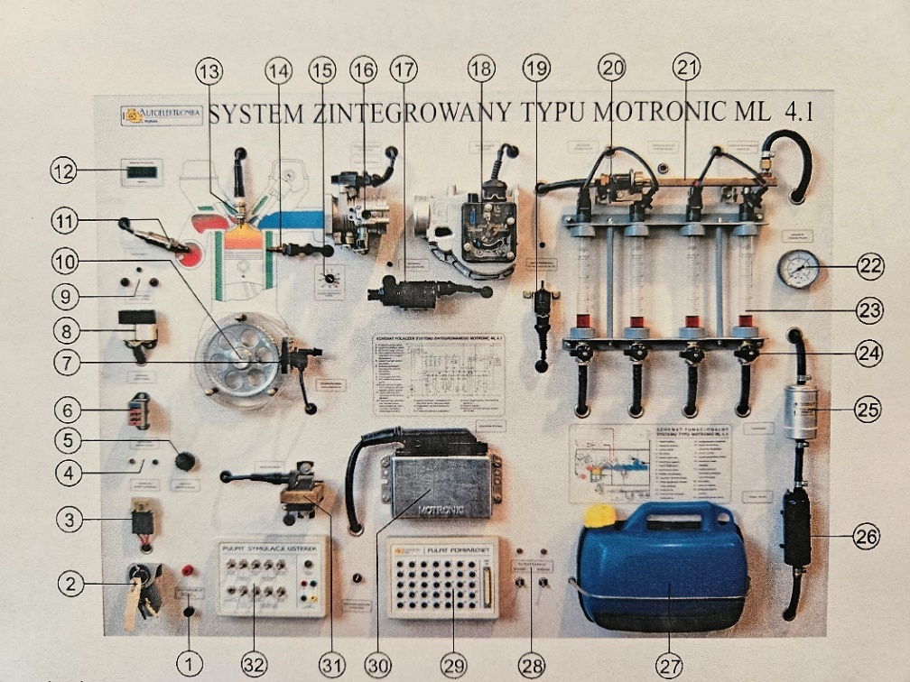
Rys. 2.1. Oznaczenie podzespołów stanowiska demonstracyjnego: 1 – zaciski napięciowe 12V, 2 – włącznik stanowiska (stacyjka), 3 – bezpiecznik główny stanowiska 80A, 4 – kontrolki rozruchu i zasilania, 5 – regulacja prędkości obrotowej wieńca zębatego, 6 – bezpieczniki obwodów stanowiska, 7 – czujnik położenia wału korbowego silnika (wieńca zębatego), 8 – przekaźnik główny systemu i pompy paliwa, 9 – potencjometry symulacji pracy sondy lambda, 10 – wieniec zębaty, 11 – sonda lambda, 12 – obrotomierz, 13 – świeca zapłonowa, 14 – czujnik temperatury silnika, 15 – pokrętło symulacji czujnika temperatury, 16 – zespół przepustnicy z czujnikiem położenia, 17 – mechanizm biegu jałowego, 18 – przepływomierz powietrza, 19 – zawór regeneracji filtra z węglem aktywnym, 20 – regulator ciśnienia paliwa, 21 – kolektor paliwowy wtryskiwaczy roboczych, 22 – manometr ciśnienia paliwa, 23 – menzurki pomiarowe wtryskiwanego paliwa, 24 – zawory spustowe menzurek, 25 – filtr paliwa, 26 – pompa paliwa, 27 – zbiornik paliwa, 28 – włączniki i kontrolki symulacji klimatyzacji, 29 – pulpit pomiarowy obwodów sterownika, 30 – sterownik systemu MOTRONIC, 31 – cewka zapłonowa, 32 – pulpit symulacji usterek, gniazdo diagnostyczne wraz z kontrolką sygnalizacji usterek

4. | Przebieg ćwiczenia
- Zapoznanie z budową elementów układu MOTRONIC.
- Zapoznanie z budową i działaniem stanowiska demonstracyjnego.
- Sprawdzenie dawkowania poszczególnych wtryskiwaczy.
- Sporządzenie charakterystyki paliwowej dla wybranych parametrów.
5. | Protokół pomiarowy
 | Protokół pomiarowy wymaga sporządzenia tabel pomiarowych, w których będą zamieszczone wyniki pomiarów dawki paliwa z poszczególnych wtryskiwaczy zespołu wtryskowego w funkcji czasu otwarcia wtryskiwaczy przy stałym ciśnieniu.
6. | Opracowanie wyników
 | Nieodzownym elementem opracowania wyników pomiarów jest sformułowanie wniosków, w których powinny znaleźć się informację o powodach takich, a nie innych wartości zmierzonych dawek paliwa.
7. | Wymagania do sprawozdania
Raport sporządzony na podstawie dokonanych pomiarów. W tym należy sporządzić:
- dokumentację zmierzonych dawek paliwa,
- opis i ocenę procesu wtrysku paliwa w układzie MPI
- opis o ocenę możliwości ruchowych pojazdu zasilanego silnikiem ZI wyposażonego w badany układ zasilania,
- analizę wyników i błędów pomiarowych,
- wnioski na temat wartości zmierzonych wielkości.

Prowadzący laboratorium | Lista prowadzących laboratorium:  dr inż. Konrad Krakowian  dr inż. Maria Skrętowicz  dr inż. Radosław Włostowski | e-maile do prowadzących:  konrad.krakowian@pwr.edu.pl  maria.skretowicz@pwr.edu.pl  radoslaw.wlostowski@pwr.edu.pl
Data aktualizacji instrukcji | 28.10.2024 r.

